Análisis gráfica de tiempo – Práctica 6
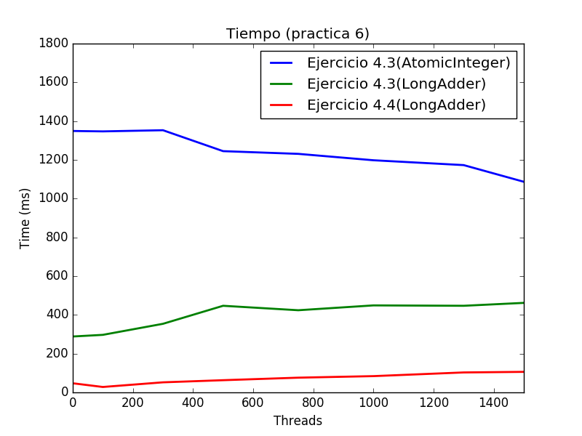
En esta gráfica podemos observar como en el apartado 3, donde no se comparte la variable q (el número de veces que se suma), el uso de LongAdder tiene una mejora de aproximadamente 1 segundo con respecto a AtomicInteger. También vemos que a mayor número de hilos en tiempo de ejecución con AtomicInteger tiene una tendencia decreciente, mientras que con LongAdder es creciente.

En el apartado 4 (donde el resultado no es una variable común) con LongAdder podemos ver como el tiempo se reduce significativamente frente al uso de una variable común para almacenar el resultado.

